 | STAATSCOURANT | Nr. 41922
 | STAATSCOURANT | 30 september
 | STAATSCOURANT | 2021
 | Officiële uitgave van het Koninkrijk der Nederlanden sinds 1814.

Besluit van de Staatssecretaris van Justitie en Veiligheid van 17 september 2021, nummer WBN 2021/7, houdende wijziging van de Handleiding voor de toepassing van de Rijkswet op het Nederlanderschap 2003
De Staatssecretaris van Justitie en Veiligheid,
Gelet op de Rijkswet op het Nederlanderschap, het Besluit verkrijging en verlies Nederlanderschap, het Besluit optie-en naturalisatiegelden 2002, de Regeling verkrijging en verlies Nederlanderschap;
Besluit:

ARTIKEL I
De Handleiding voor de toepassing van de Rijkswet op het Nederlanderschap 2003 wordt als volgt gewijzigd:
A
13-1 Toelichting ad artikel 13, eerste lid, HRWN komt te luiden:

13-1 Toelichting ad artikel 13, eerste lid
Bij algemene maatregel van rijksbestuur worden regelen gesteld betreffende het recht dat verschuldigd is voor het afleggen en de behandeling van de verklaring van optie en van het verzoek tot verlening van het Nederlanderschap, de gevallen en de mate waarin daarvan ontheffing kan worden verleend en de wijze waarop het moet worden voldaan.
De te betalen bedragen voor het afleggen van een optieverklaring en voor het indienen van een verzoek om naturalisatie zijn vastgelegd in het Besluit optie- en naturalisatiegelden 2002.
Met het oog op de jaarlijkse indexering van de optie- en naturalisatiegelden (zie artikel 9, eerste lid, BON) wordt verwezen naar de in onderstaande tabel vermelde tariefgroepen en de daarbij behorende tariefcodes en bedragen.
Tariefgroep | Tarief(code) | Bedrag
optie; enkelvoudig | A | € 200
optie; gemeenschappelijk | B | € 342
optie; medeopterende minderjarige | C | € 22
naturalisatie; enkelvoudig; standaard | D | € 945
naturalisatie; gemeenschappelijk; standaard | E | € 1.206
naturalisatie; enkelvoudig; verlaagd | F | € 703
naturalisatie; gemeenschappelijk; verlaagd | G | € 965
naturalisatie; meenaturaliserende minderjarige | H | € 139
B
Paragraaf 4/13-1 Toelichting ad artikel 13, eerste lid HRWN komt te luiden:

Paragraaf 4. Afdracht naturalisatiegelden
De in het kader van het afleggen van een optieverklaring ontvangen gelden, behoeven niet te worden afgedragen. De behandeling van en de beslissing op de optieverklaring liggen immers geheel in handen van de ontvangende instantie.
Artikel 8 BON bepaalt dat een gedeelte van de ontvangen naturalisatiegelden moet worden afgedragen aan de rijksoverheid. Gemeenten in Europees Nederland dragen rechtstreeks af aan Onze Minister.
Tevens regelt artikel 8 BON de hoogte van het bedrag dat de gemeente behoudt en op welke wijze de afdracht aan de IND geschiedt. Bij de afdracht stuurt de gemeente aan de IND tevens een lijst met de namen van personen die een verzoek om naturalisatie hebben ingediend. Over de wijze van afdracht van de ontvangen naturalisatiegelden door de gemeente aan de IND, worden gemeenten nader geïnformeerd met een brief van de Directie Bedrijfsvoering van de IND.
De afdracht van naturalisatiegelden alsmede het indienen van verzoeken tot vergoeding van leges waarvoor ontheffing is verleend door het hoofd van de Nederlandse diplomatieke en consulaire post in het buitenland geschiedt via de Minister van Buitenlandse Zaken aan Onze Minister.
De gemeente/het hoofd van de Nederlandse diplomatieke en consulaire post behoudt per enkelvoudig verzoek om naturalisatie € 200, ongeacht of betrokkene het standaard of het verlaagde tarief betaalt. Het resterende bedrag dat aan leges is ontvangen, wordt afgedragen aan Onze Minister (€ 745 bij standaard tarief en € 503 bij verlaagd tarief).
Bij een gemeenschappelijk verzoek of een gelijktijdig verzoek om naturalisatie van meerdere kinderen binnen één gezin behoudt de gemeente € 342 eveneens ongeacht of het standaard of het verlaagde tarief is betaald. Het resterende bedrag dat aan leges is ontvangen wordt afgedragen aan Onze Minister (€ 864 bij het standaard tarief en € 623 bij het verlaagd tarief). In het geval van een verzoek tot medeverlening als bedoeld in artikel 11, eerste lid, RWN behoudt de gemeente/het hoofd van de Nederlandse diplomatieke en consulaire post € 22 per kind. Het resterende bedrag dat aan leges is ontvangen (€ 117) wordt afgedragen aan Onze Minister. Als de verzoeker tijdens de naturalisatieprocedure verhuist, behoudt de gemeente/het hoofd van de Nederlandse diplomatieke en consulaire post die de leges geïnd heeft het gemeentelijk/consulair deel van de leges en draagt zorg voor de afdracht van het resterende bedrag.
Vanaf 1 januari 202 gelden de volgende afdrachtcodes:
Tariefgroep | af te dragen bedrag | afdrachtcode
optie; enkelvoudig | nvt | nvt
optie; gemeenschappelijk | nvt | nvt
optie; medeopterende minderjarige | nvt | nvt
naturalisatie; enkelvoudig; standaard | € 745 | 220
naturalisatie; enkelvoudig; verlaagd | € 503 | 221
naturalisatie; gemeenschappelijk; standaard | € 864 | 223
naturalisatie; gemeenschappelijk; verlaagd | € 623 | 224
naturalisatie; meenaturaliserende minderjarige | € 117 | 225
Mocht er sprake zijn van een ontheffing van de naturalisatiegelden (artikel 8, tweede lid, BON) zal de vergoeding aan de afdrachtplichtige instantie worden meegenomen in de factuur met betrekking tot de afdracht van de leges. Als het verzoek door de IND wordt gehonoreerd, ontvangt de afdrachtplichtige instantie een bedrag van € 200 voor een enkelvoudig verzoek en € 342 voor een gemeenschappelijk verzoek.
Vanaf 1 januari 2022 gelden voor ontheffing van de naturalisatiegelden de volgende codes:
Tariefgroep | Te ontvangen | afdrachtcode
Naturalisatie enkelvoudig | € 200 | 226
Naturalisatie gemeenschappelijk | € 342 | 227
C
Model 1.25 HRWN is gewijzigd en komt te luiden als aangegeven in bijlage 1.
D
Model 1.25a HRWN is gewijzigd en komt te luiden als aangegeven in bijlage 2.
E
Model 2.8 HRWN is gewijzigd en komt te luiden als aangegeven in bijlage 3.
F
Model 2.8a HRWN is gewijzigd en komt te luiden als aangegeven in bijlage 4.

ARTIKEL II
Dit besluit treedt in werking met ingang van 1 januari 2022.
Dit besluit zal (met de toelichting) in de Staatscourant worden geplaatst.
’s-Gravenhage, 17 september 2021
De Staatssecretaris van Justitie en Veiligheid,
namens deze,
J.W.H.M. Beaujean
directeur-generaal Migratie

BIJLAGE 1
Model 1.25 HRWN: Verklaring ‘Ingelicht over betaling van optiegelden’ tevens inverzuimstelling;
alsook: Verklaring vrijgesteld van optiegelden
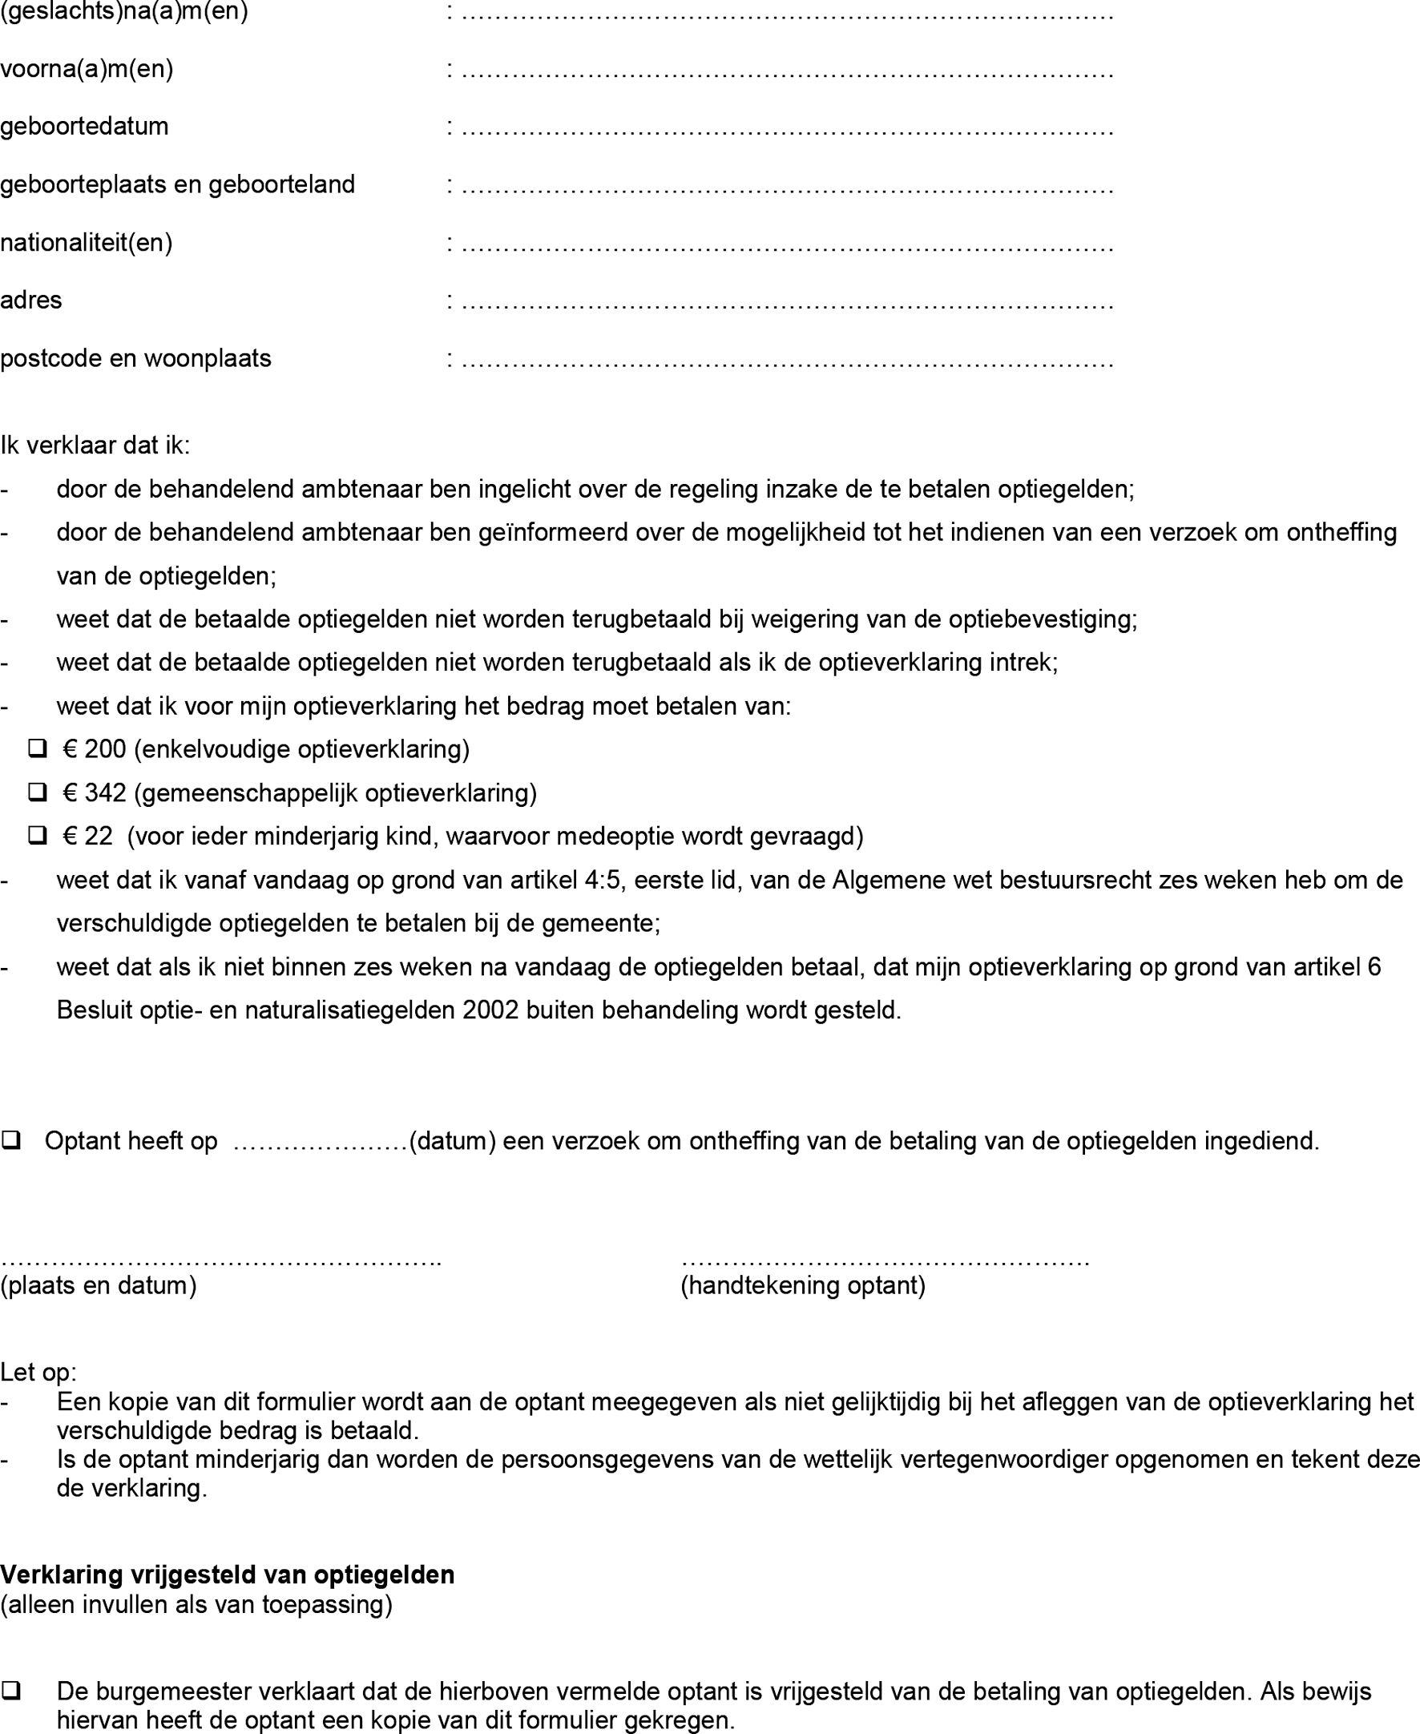
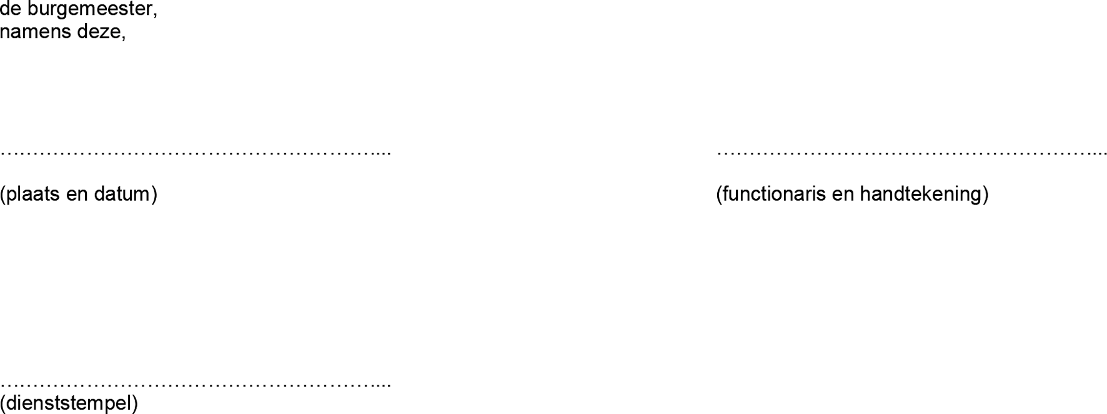

BIJLAGE 2
Model 1.25a HRWN: Verklaring ‘Ingelicht over betaling van optiegelden’ tevens inverzuimstelling;
alsook: Verklaring vrijgesteld van optiegelden
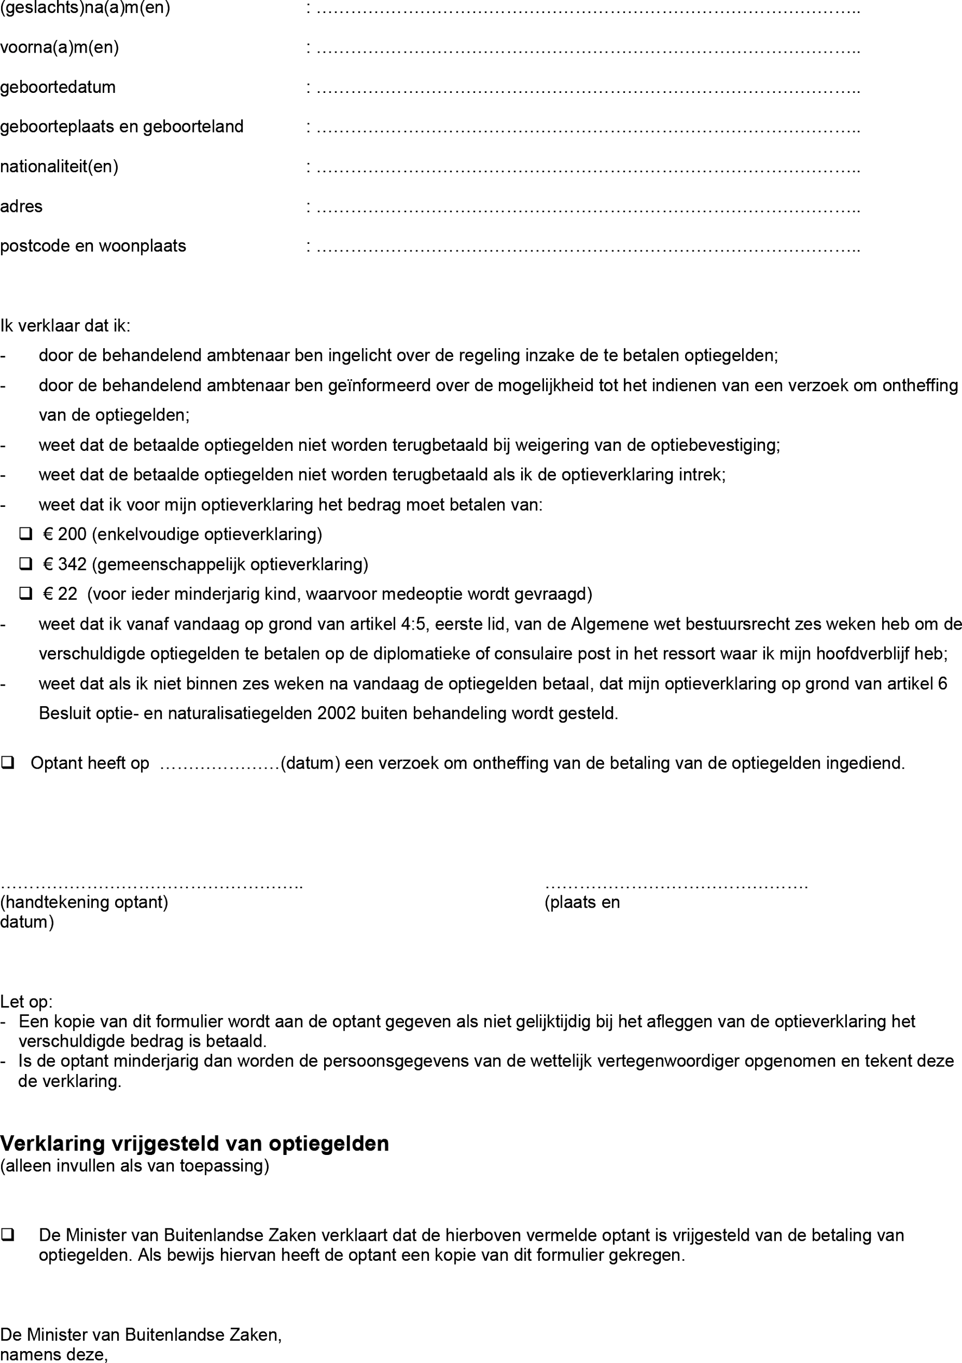
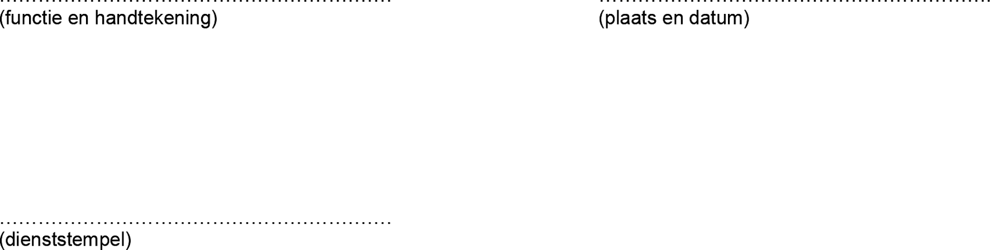

BIJLAGE 3
Model 2.8 HRWN: Verklaring ‘Ingelicht over betaling van naturalisatiegelden’ tevens inverzuimstelling;
alsook: Verklaring vrijgesteld van naturalisatiegelden
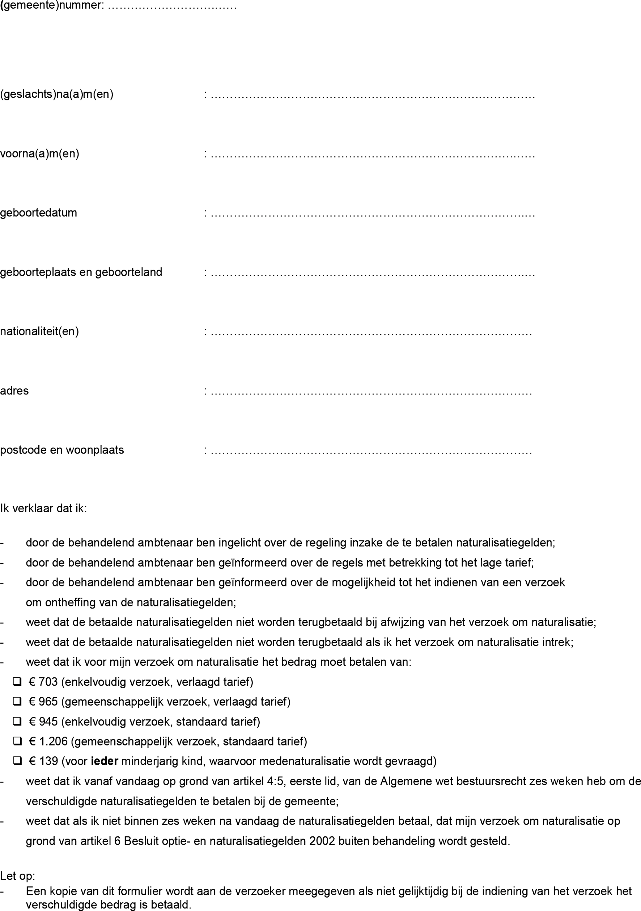
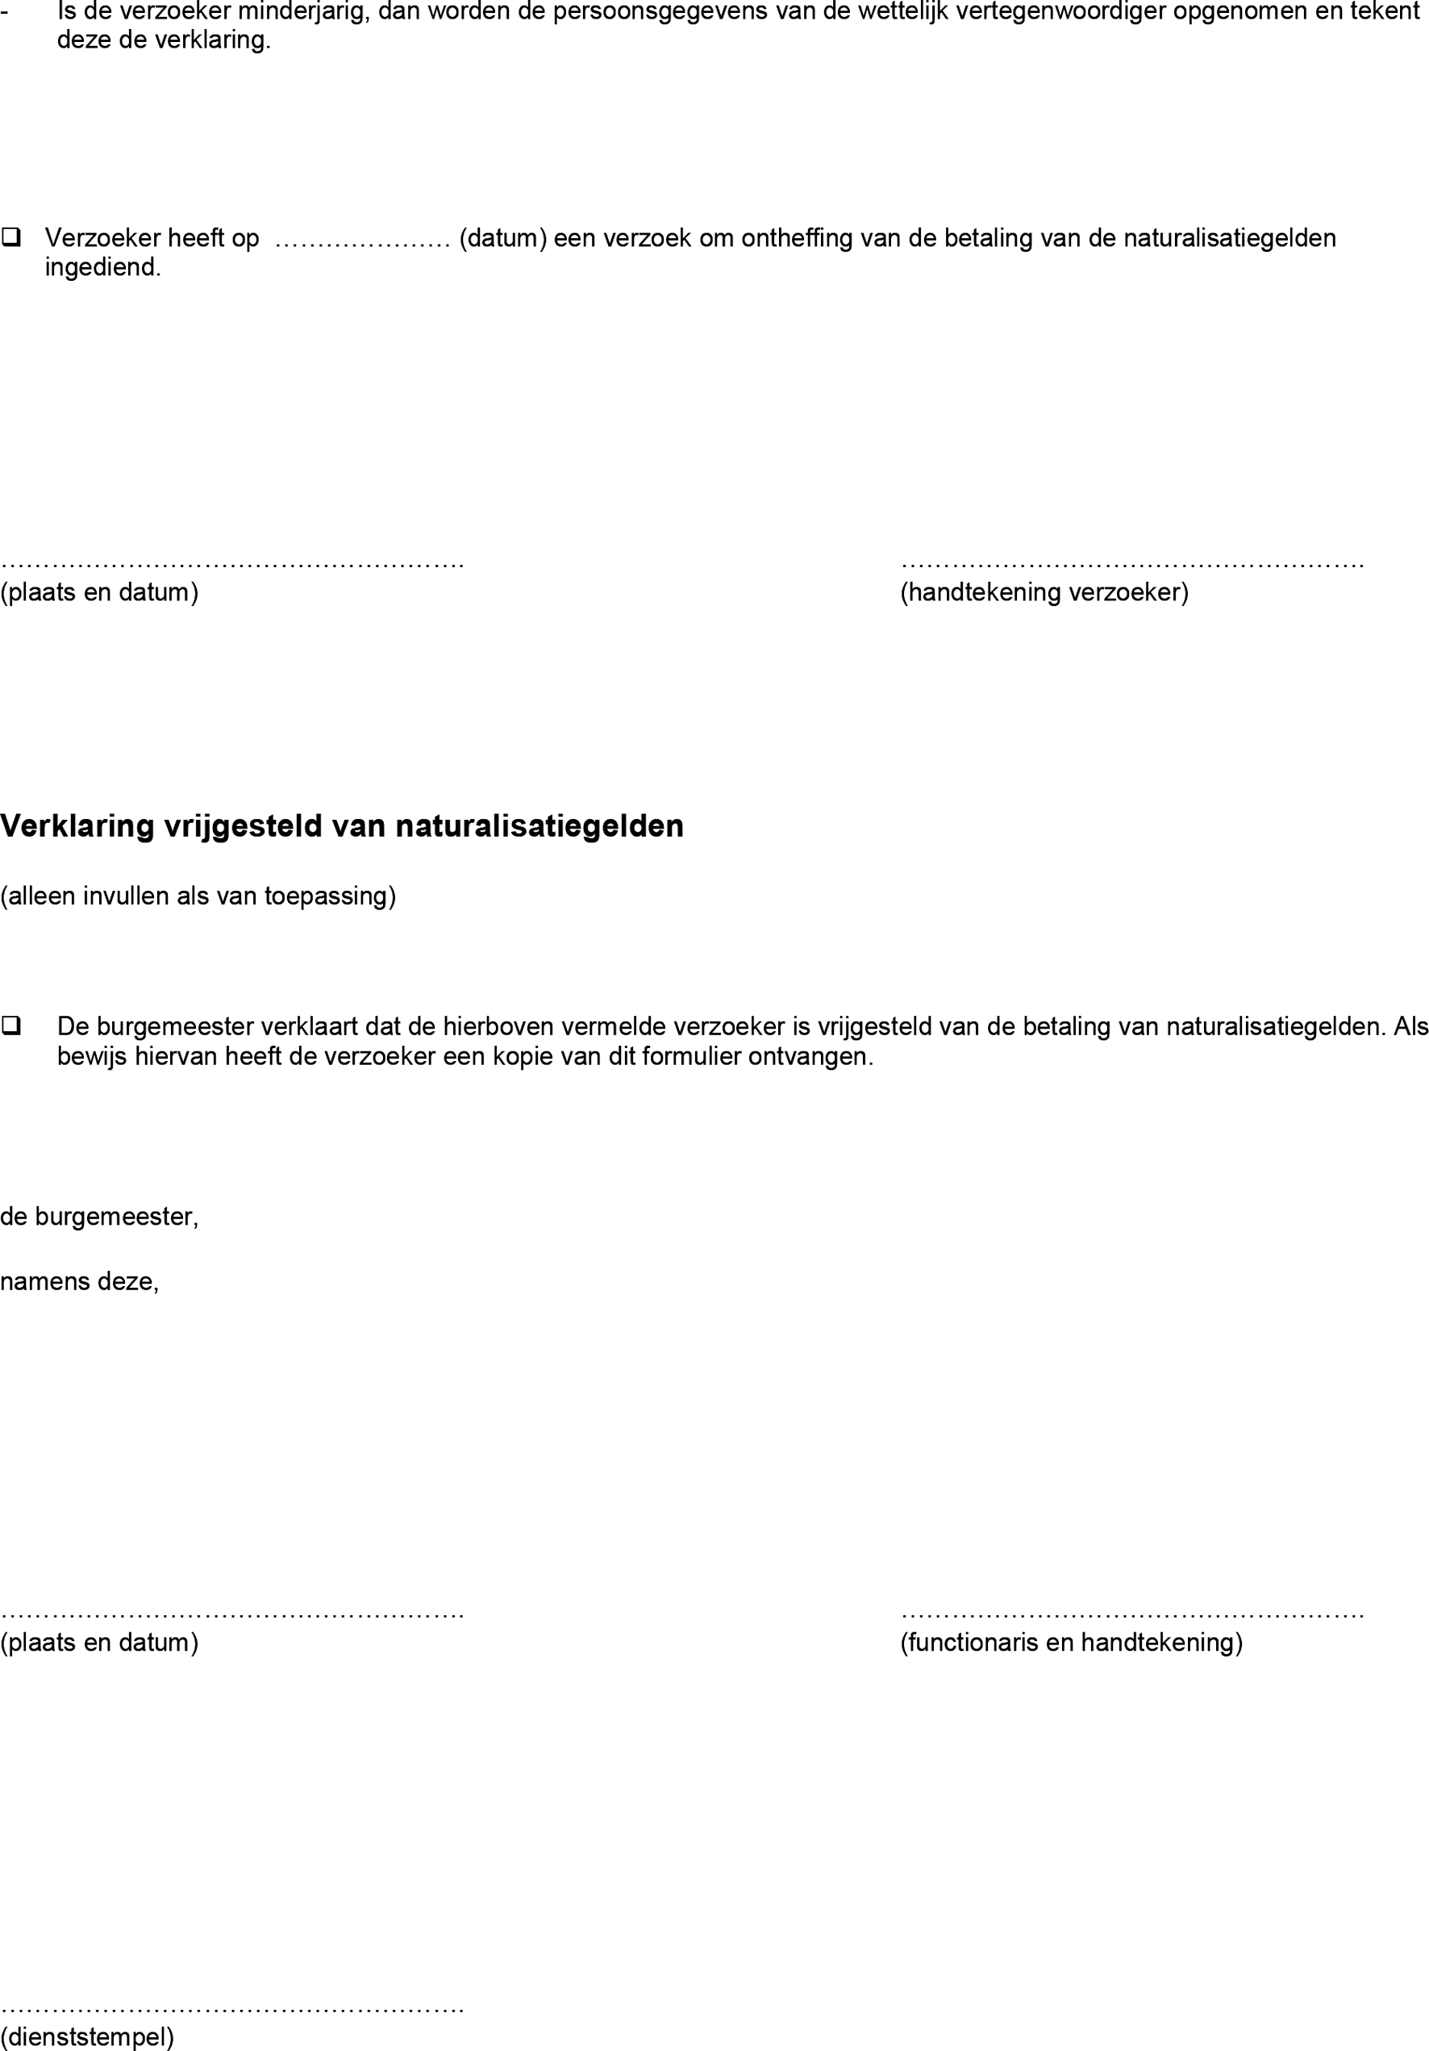

BIJLAGE 4
Model 2.8a HRWN: Verklaring ‘Ingelicht over betaling van naturalisatiegelden’ tevens inverzuimstelling;
alsook: Verklaring vrijgesteld van naturalisatiegelden
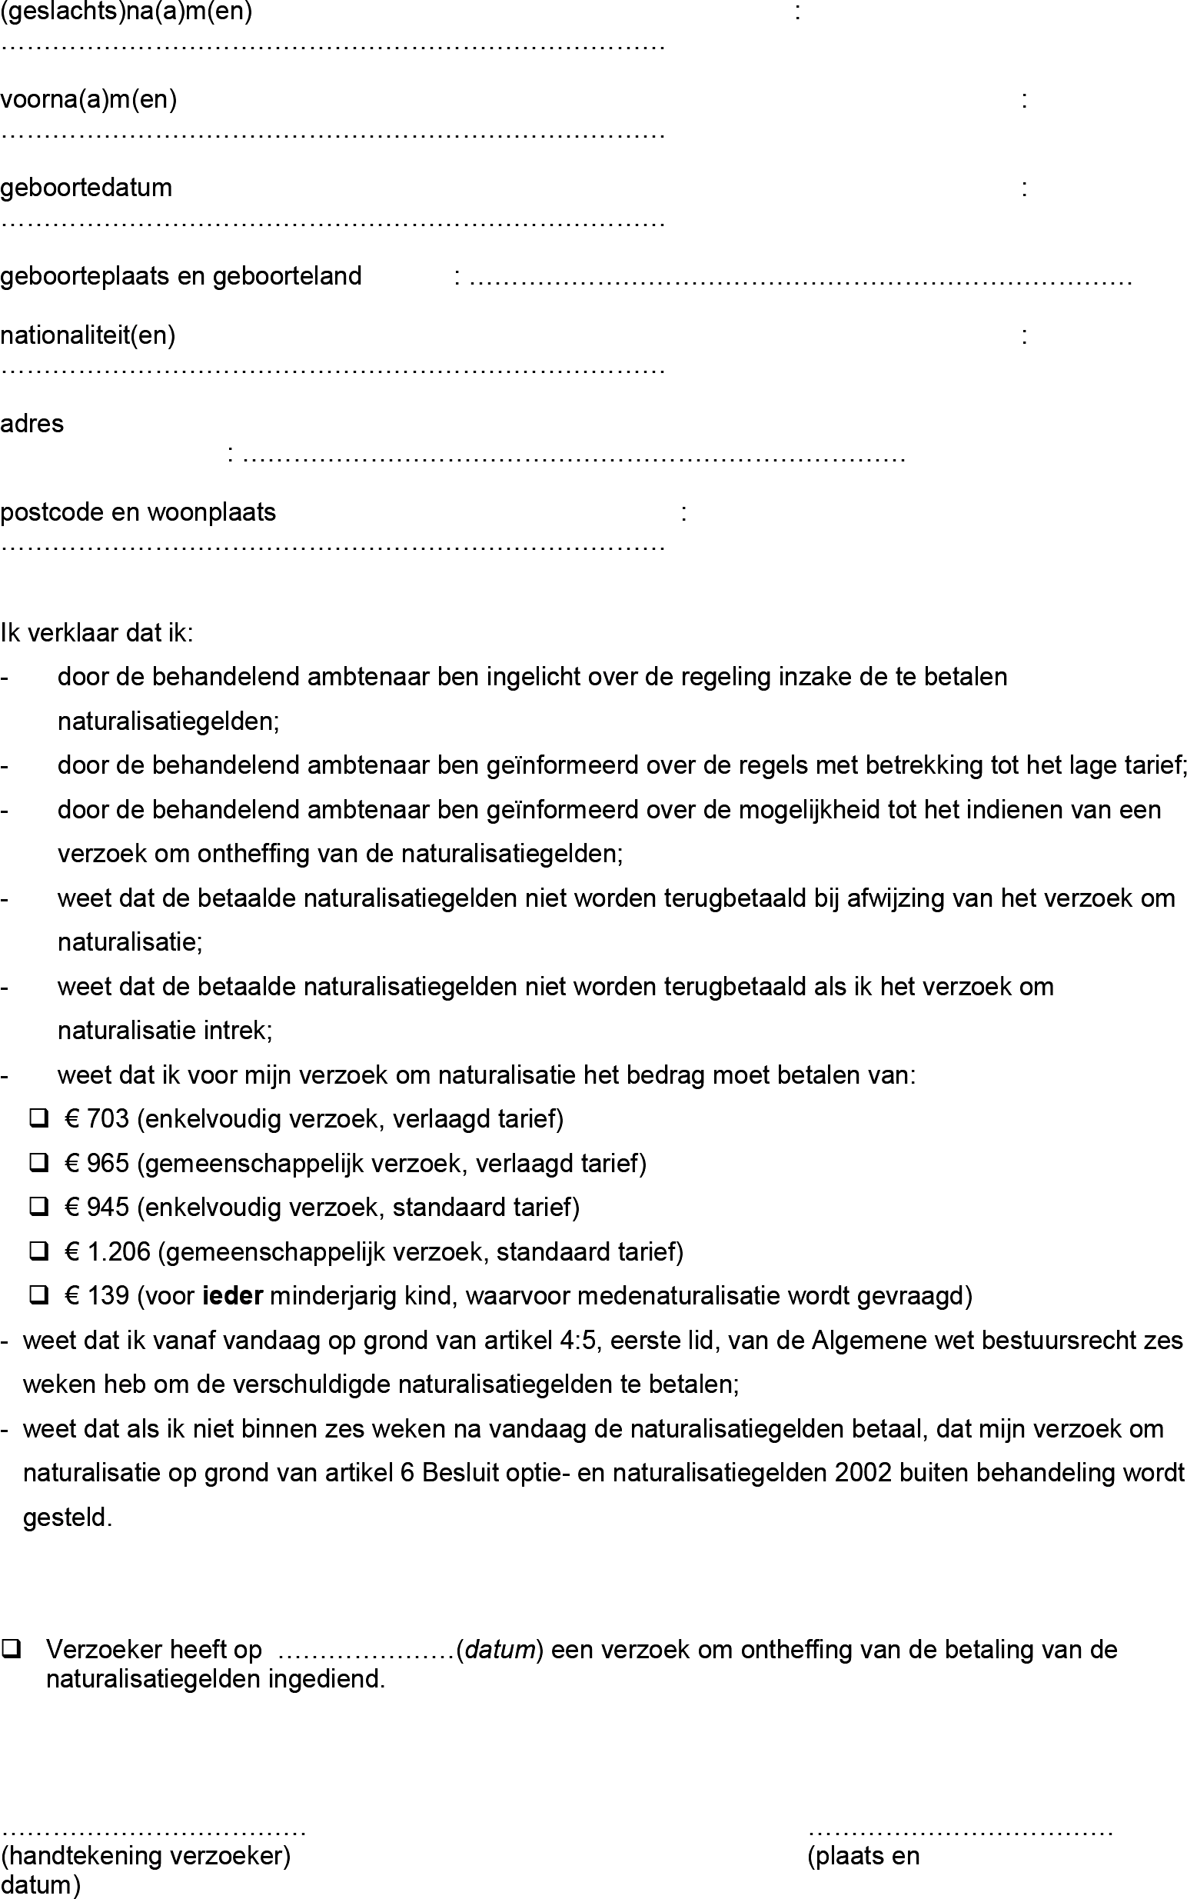
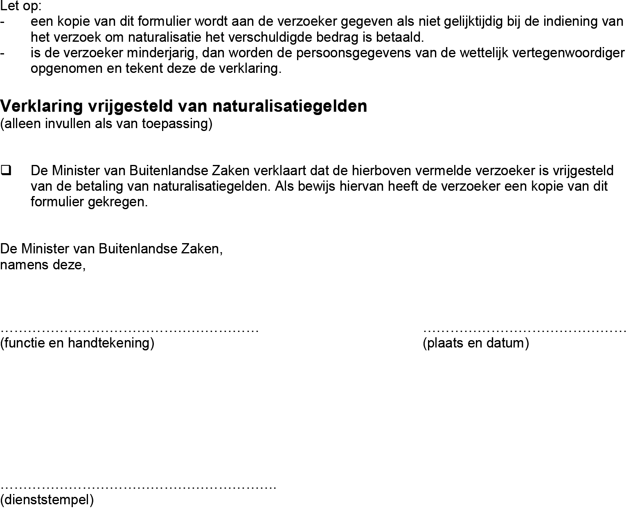

TOELICHTING

Algemeen
Elk jaar worden de optie- en naturalisatiegelden geïndexeerd. Dit gebeurt op grond van artikel 9 van het Besluit Optie- en Naturalisatiegelden (BON 2002). Op grond van de beschikking wijzigingspercentage optie- en naturalisatiegelden 2022 van 29 augustus 2021 nr. 2021/1, Staatscourant 2021, nr. 40147 van 2 september 2021 worden de optie- en naturalisatiegelden per 1 januari 2022 verhoogd met 2,1%.
Met dit WBN worden de legestarieven zoals deze gelden per 1 januari 2022 in de Handleiding voor de toepassing van de Rijkswet op het Nederlanderschap opgenomen. Ook zijn de bedragen die de gemeenten zelf behouden en het deel dat zij afdragen aan de IND aangepast. Voorts zijn de relevante modelformulieren aangepast.
De Staatssecretaris van Justitie en Veiligheid,
namens deze,
J.W.H.M. Beaujean
directeur-generaal Migratie

